Les champions :

René Luchesi, le seigneur de Châteaurenard
Posté par BOULEGAN le 30/3/2020 8:00:00 (24386 lectures) Articles du même auteur
Il a été l'un des très grands joueurs de la fin du vingtième siècle. Pointeur précis, grand tireur, il a incarné, plus que tout autre, l'archétype du milieu. Retour sur une carrière exemplaire.
René Luchesi, le seigneur de Châteaurenard

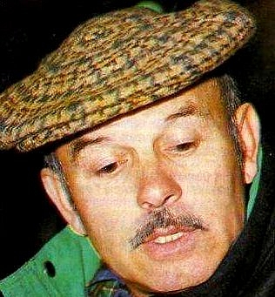

Il a été l'un des très grands joueurs de la fin du vingtième siècle. Pointeur précis, grand tireur, il a incarné, plus que tout autre, l'archétype du milieu en triplettes. Retour sur une carrière exemplaire.

Dans les années soixante-dix, ce Vauclusien fait ses premières armes en compagnie du grand Eric Bourdin et d'Alain Rey, champions de France en 1968. C'est ensuite son association avec Roger Capeau qui va faire éclater son talent. Il forme avec le tireur de Bagnols-sur-Cèze l'une des meilleures paires françaises, et va remporter avec lui un grand nombre de grands concours, à une époque où ceux-ci se déroulent essentiellement en doublettes. A Marseillan, Pézenas, Bordeaux ou Toulouse, la France entière va découvrir le talent du gaucher de Châteaurenard.

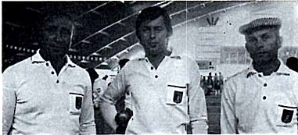
Photo Pétanque Magazine

C'est pourtant en triplettes que sa carrière va s'emballer. Associé à Serge Rouvière et Claude Calenzo, il va devenir champion de France en 1975 et conquérir deux titres mondiaux dans le foulée en 1976 et 1977, avant de revêtir une autre tunique tricolore l'année suivante. L'équipe est irrésistible : Luchesi en est l'âme, et sait concilier en permanence la rage de vaincre de Rouvière et le calme imperturbable de Calenzo. Dans les allées du parc Borély, les trois hommes vont signer deux énormes parcours en 1977 (finale) et 1978 (quart de finale).

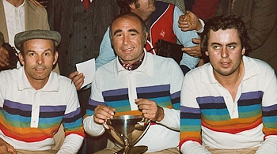

Mais c'est avec Jean Kokoyan qu'il trouve, toujours avec Rouvière, la combinaison gagnante en 1980. Les trois hommes vont remporter le Mondial la Marseillaise, et signer un doublé l'année suivante. Luchesi est alors, de l'avis général, le meilleur milieu du monde.
En 1983, il va commencer avec Marco Foyot une collaboration qui se révèlera plus que fructueuse. Avec Kokoyan, ils vont signer un autre doublé à la Marseillaise, en 1983 et 1984, et être constamment présent dans les parties finales lors des éditions suivantes.

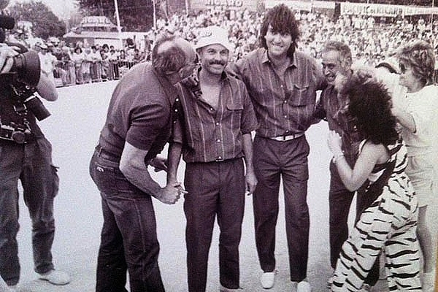
Photo Journal la Marseillaise

C'est le moment où Marco Foyot décide de venir résider dans la Vaucluse. Avec Serge Lapietra, il va accompagner Luchesi dans la conquête d'un nouveau maillot tricolore en 1988, avant de poursuivre sa carrière dans l'Hérault.
René Luchesi reste dans le Vaucluse. Sa fine moustache et sa casquette marseillaise vont désormais accompagner les talents de son département, et les faire profiter d'une expérience unique. On le retrouve ainsi, aux côtés de Christophe Richard et Roger Cargolès, en finale du championnat de France en 2000, face à... Marco Foyot, et au sein de la JBAG Carpentras pour quelques beaux parcours en Coupe de France des clubs.

Photo Pétanque Magazine

Milieu accompli, compétiteur redoutable, le gaucher de Châteaurenard a développé, tout au long de ces longues années, un style unique et un jeu complet. Devant des galeries énormes, avec lesquelles il aimait commenter chaque rebondissement de la partie, il a su suivre fidèlement, au tir comme au point, le jeu énorme développé par ses grands partenaires. Et écrire, boule après boule, la légende de l'un des plus grands joueurs de l'histoire.

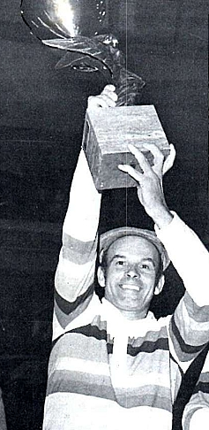
Photo Pétanque Magazine

Extrait du site « Boulistenaute » 24 mai 2022 ;

René LUCHESI est décédé le 22 mai 2022 à l’âge de 86 ans ;
Les obsèques auront lieu le vendredi 27 mai 2022 à 10 heures, en la Collégiale Saint-Martin de Saint-Rémy de Provence suivies de l’inhumation au cimetière communal.

